В МКОУ "СОШ 8" по программе дополнительного образования "Наследники традиций" провели обучающее занятие "Собираемся в поход" .
Цели: воспитывать интерес к туристической деятельности, чувство ответственности, умение работать слаженно и дружно; научить детей правильно собирать палатку, укладывать рюкзак.
Провела занятие педагог дополнительного образования Насруллаева А. А.
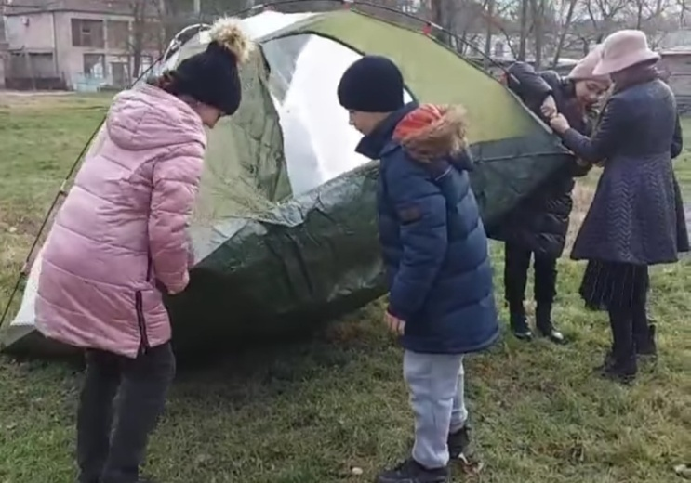
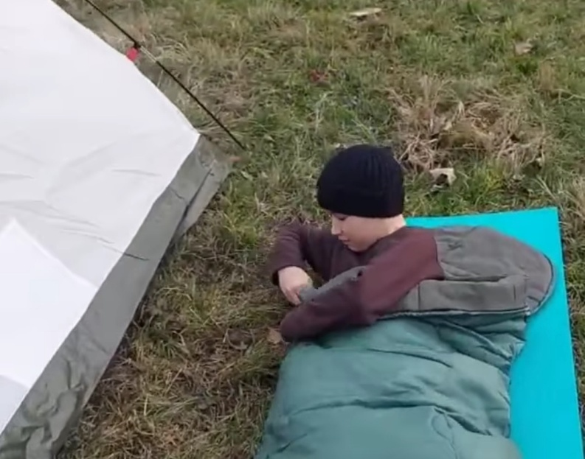
Судомоделирование — один из видов технического творчества. Судомоделизм – это проектирование и постройка моделей и макетов судов и кораблей.У нас в школе функционирует кружок «Судомоделирование» под руководством замечательного педагога Гармазы Сергей Павловича .
Хорошо налаженная работа позволяет формировать у ребят любовь к труду, воспитывать их в духе коллективизма, прививает целеустремленность, внимательность, развивает самостоятельность, творческое и конструкторское мышление, помогает овладеть различными навыками труда. На занятиях в судомодельном объединении учащиеся закрепляют и углубляют знания, полученные на уроках физики, математики, учатся применять их на практике. Таким образом, судомоделизм способствует расширению политехнического кругозора учащихся. Учащиеся с большим удовольствием посещают кружок .
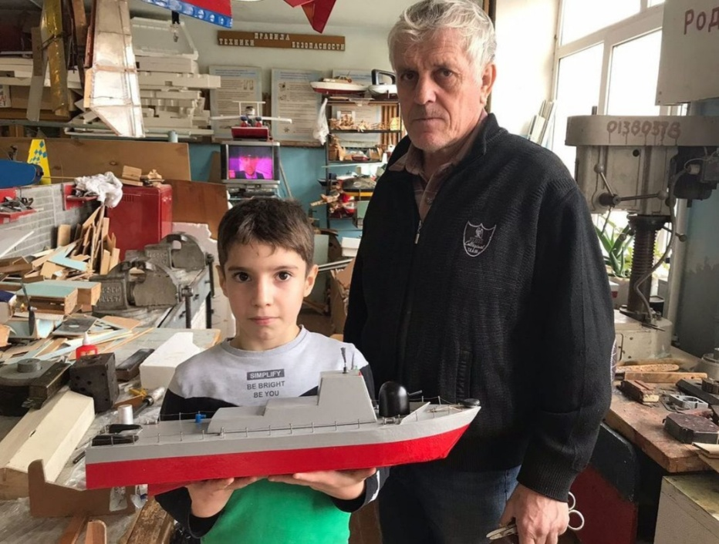
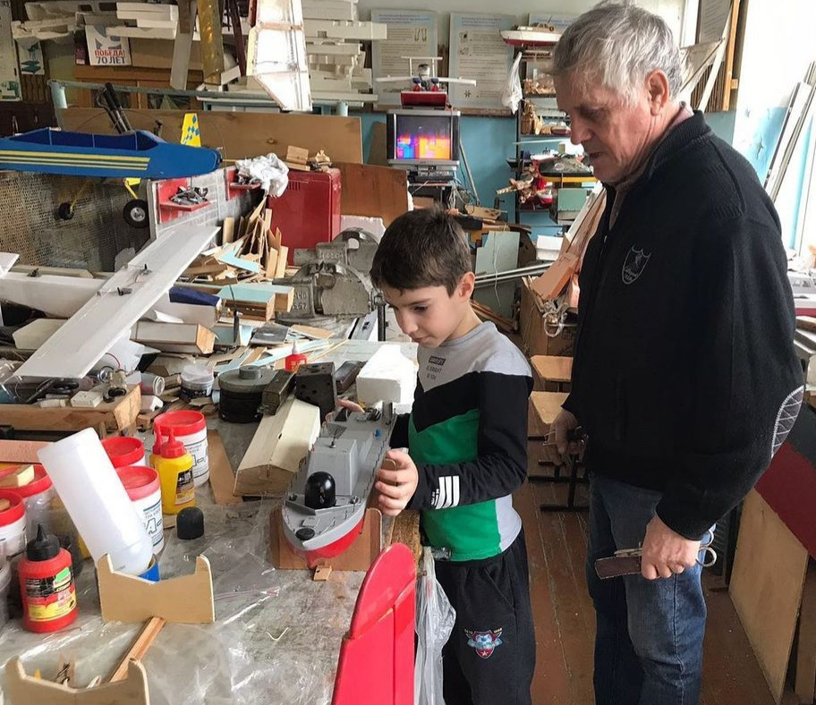
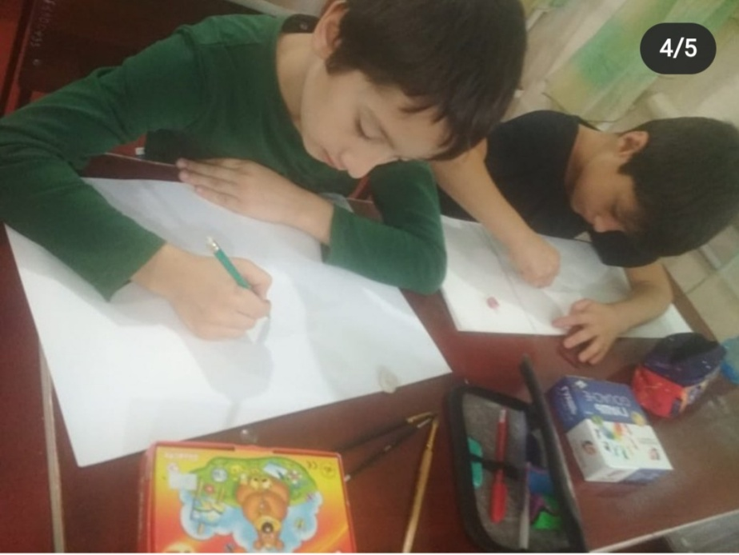
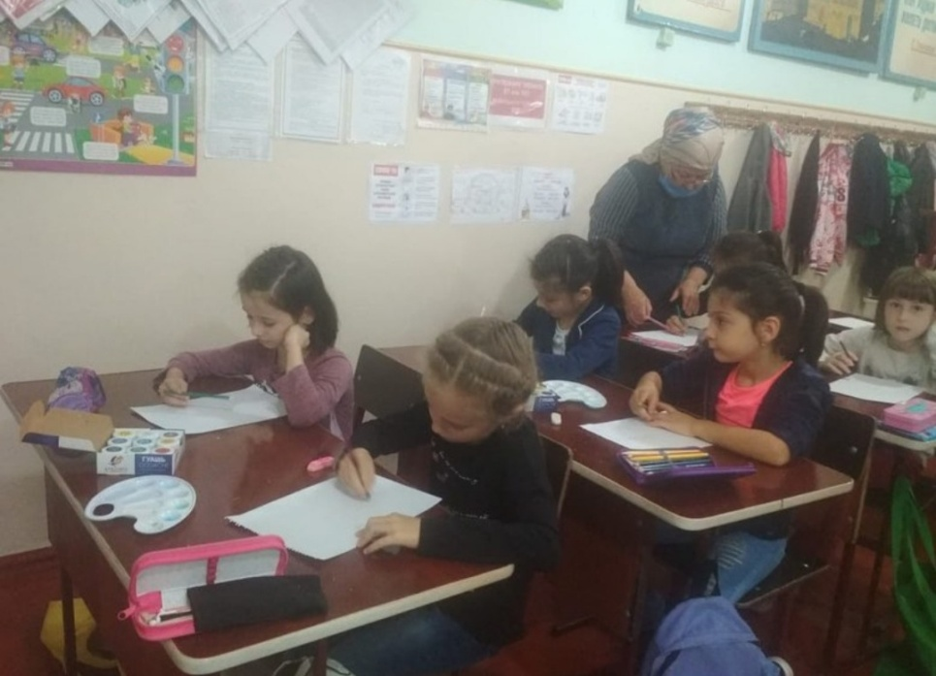
Кружок ИЗО проводит учитель изобразительного искусства Детской Школы Искусств Ибрагимова Марзият Гаджиевна.

